TRƯỜNG CAO ĐẲNG KỸ THUẬT CAO THẮNG TP.HỒ CHÍ MINH

KHOA ĐIỆN TỬ-TIN HỌC

Báo cáo môn học

**CÔNG NGHỆ PHẦN MỀM – LẬP TRÌNH WINDOWS**

**ĐỀ TÀI: QUẢN LÝ THƯ VIỆN**



**Giảng viên hướng dẫn: Dương Hữu Phước, Trịnh Thanh Duy.**

**Sinh viên thực hiện:**

Họ tên: Đặng Minh Tân MSSV: 0306171391

Họ tên: Nguyễn Ngọc Lễ MSSV: 0306171364

Họ tên: Nguyễn Đình Sơn MSSV: 0306171386

Ngày 1 tháng 6 năm 2019.

# **Mục lục**

**Mục lục** 1

**Giới thiệu** 2

**I. PHÂN TÍCH – THIẾT KẾ DATABASE HỆ THỐNG** 3

1.1 Yêu cầu đặt ra. 3

1.2 Cơ sở lý thuyết. 3

1.3 Database hoàn chỉnh. 3

**II. TIẾP CẬN LẬP TRÌNH WINFORM** 4

2.1 Làm quen các control cơ bản và một số control nâng cao. 4

2.2 Làm quen Framework ADO.NET(thao tác với CSDL MS SQL SERVER). 8

2.3 Làm quen mô hình 3 tầng. 9

**III. YÊU CẦU PHẦN MỀN** 10

3.1 Yêu cầu phi chức năng. 10

3.2 Yêu cầu chức năng. 10

**IV. TIẾN HÀNH XÂY DỰNG PHẦN MỀN** 10

4.1 Xây dựng GUI(Grapphical User Interface). 10

4.2 Xây dựng BEL(Bussiness Entity Layer). 16

4.2 Xây dựng BAL(Bussiness Access Layer). 18

4.3 Xây dựng DAL(Data Access Layer). 20

# 

# **Giới thiệu**

Để được tiếp cận với Công Nghệ Phần Mền cũng như Lập Trình Windows Forms nhằm trang bị 1 số kiến thức cho sinh viên, ở học kỳ này chúng em được học 2 môn học trên, yêu cầu đặt ra là chúng em phải nắm vững các quy trình phần mền, quản lý chặt chẽ phần mền,…và hoàn thành 1 phần mền theo các chủ đề của thầy/cô cho trước viết bằng ngôn ngữ C#.

Sau khi được nghe giảng và giải thích về các chủ đề cho trước, nhóm chúng em quyết định chọn chủ đề Quản Lý Thư Viện, chúng em sẽ phân tích kỹ hệ thống để có thể phát triển thêm sau này cũng như ôn lại kiến thức môn Phân Tích Thiết Kế Hệ Thống Thông Tin ở học kỳ trước, nhưng vì 1 số lý do như chỉ mới bắt đầu với Công Nghệ Phần Mền, bắt đầu làm quen ngôn ngữ lập trình C#, làm quen lập trình Windows Forms,… nên nhóm chúng em chỉ làm 1 số chức năng cơ bản của phần mền. Đó là lý do chúng em làm phần mền này.

**I. PHÂN TÍCH – THIẾT KẾ DATABASE HỆ THỐNG**

## 1.1 Yêu cầu đặt ra.

Yêu cầu được đặt ra của phần mền này gồm các nghiệp vụ cơ bản sau:

_Quản lý chặt chẽ được hệ thống thư viện.

_Quản lý Nhân Viên.

_Quản lý Độc Giả.

_Quản lý Sách.

_Quản lý các thông tin của Sách như Tác Giả, Nhà Xuất Bản, Ngôn Ngữ, Thể Loại.

_Quản lý việc nhập Sách mới vào hệ thống.

_Quản lý việc cho mượn/trả Sách của Độc Giả.

_Thống kê và in ấn.

## 1.2 Cơ sở lý thuyết.

Dựa trên kiến thức đã được học về Phân Tích – Thiết Kế Thông Tin của 1 hệ thống, nhằm củng cố lại kiến thức cũng là 1 bước bắt buộc phải đi qua để tiếp tục xây dựng phần mền nên chúng em đã thiết kế database dựa trên các yêu cầu đặt ra nêu trên.

## 1.3 Database hoàn chỉnh.

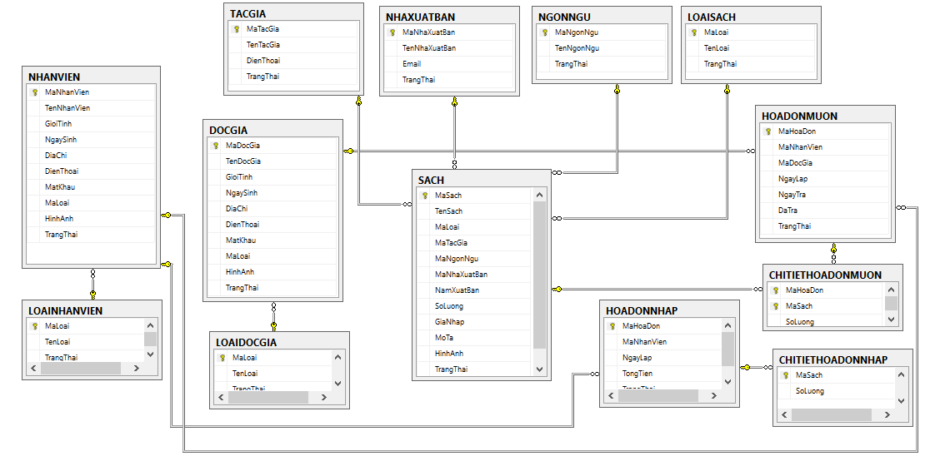

Database hoàn chỉnh sẽ thỏa mãn các yêu cầu đặt ra.

**II. TIẾP CẬN LẬP TRÌNH WINFORM**

## 2.1 Làm quen các control cơ bản và một số control nâng cao.

Ở lớp chúng em được giảng dạy cách để tạo ra 1 form và xấy dựng giao diện trên form đó với các control khác như Lable, TextBox, Button, CheckBox, RadioButton, GroupBox, ListBox, RichTextBox, PictureBox, FlowLayoutPanel, ContextMenuTrip, MenuTrip,…

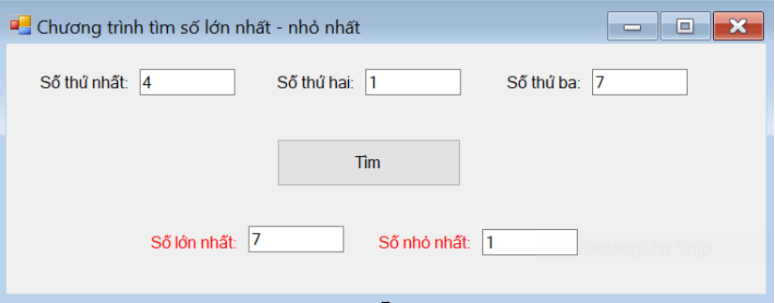

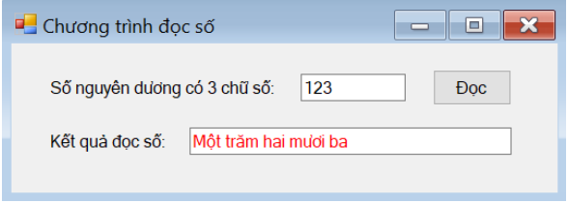

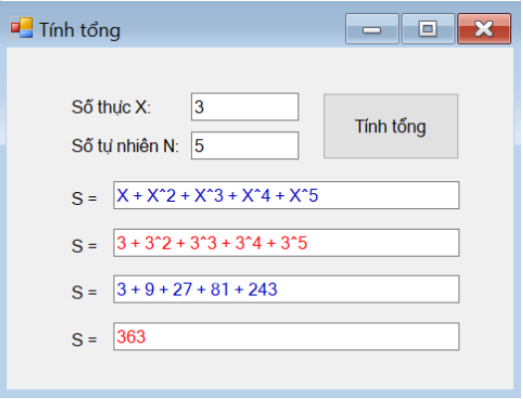

Được học 1 số control nâng cao như TreeView, GridView, DataGridView, ListView, ComboBox, ReportViewer…

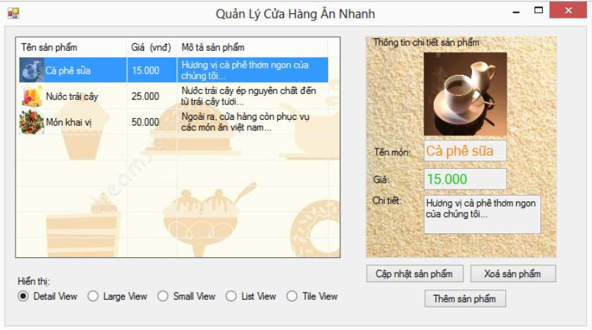

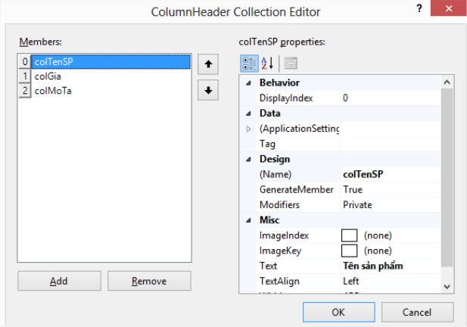

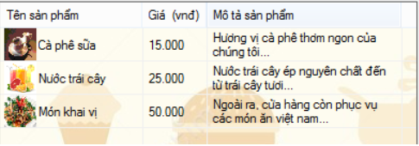

Chúng em còn được giới thiệu các thuộc tính, phương thức, sự kiện cơ bản của các control. Biết cách cài đặt và sửa lỗi các thuộc tính, phương thức, sự kiện. Nắm được bắt lỗi bằng try, catch, finally

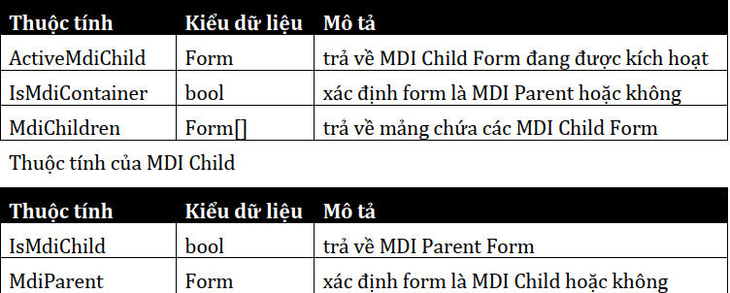

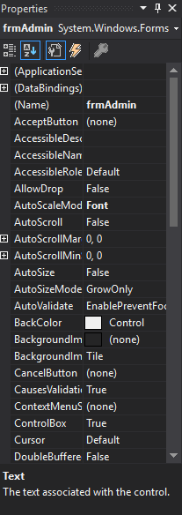

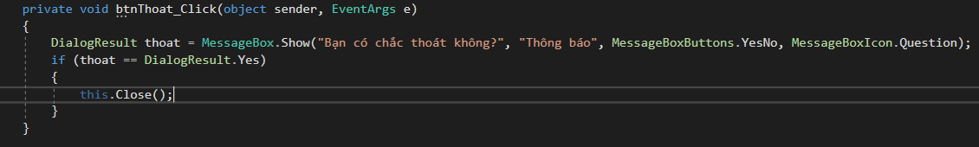

## 

## 2.2 Làm quen Framework ADO.NET(thao tác với CSDL MS SQL SERVER).

Được giớ thiệu công Framework ADO.NET hỗ trợ disconnected, nắm rõ kiến trúc của ADO để thao tác với cơ sở dữ liệu bằng MS SQL SERVER. Ôn lại các cú pháp cơ bản của SQL SERVER.

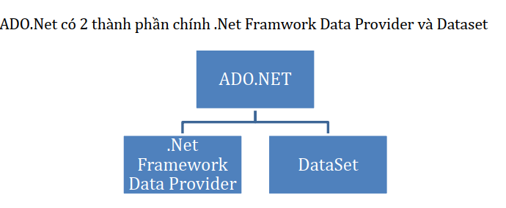

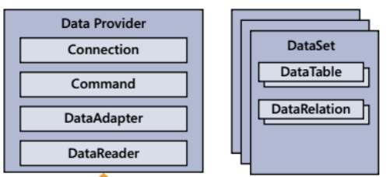

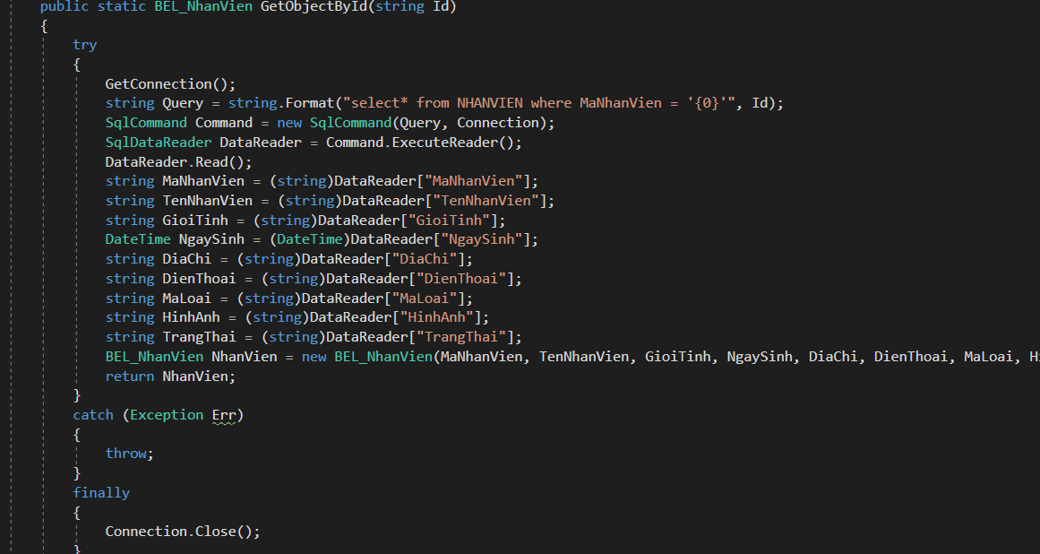

## 2.3 Làm quen mô hình 3 tầng.

Chúng em được giảng dạy để hiểu rõ hơn về cách hoạt động của mô hình 3 tầng cũng như luồng dữ liệu của mô hình 3 tầng, biết được cách cài đặt và phát triển mô hình 3 tầng.  
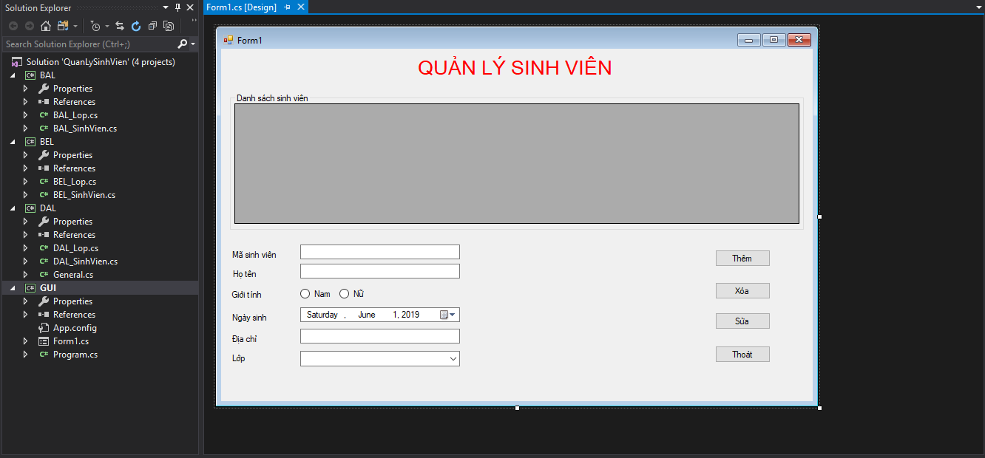

**III. YÊU CẦU PHẦN MỀN**

3.1 Yêu cầu phi chức năng.

Phần mền viết trên hệ điều hành Windows. Hỗ trợ ở Windows 7, Windows 8, Windows 10.

3.2 Yêu cầu chức năng.

Quản lý được Loại Nhân Viên (Admin, Quản Lý).

Quản lý được Nhân Viên (thêm, sửa, xóa, tìm kiếm theo nhiều tiêu chí).

Quản lý được Loại Độc Giả (người lớn, trẻ em).

Quản lý được Độc Giả (thêm, sửa, xóa, tìm kiếm theo nhiều tiêu chí).

Quản lý được các thành phần của Sách (Tác Giả, Nhà Xuất Bản, Ngôn Ngữ, Thể Loại).

Quản lý được Sách (thêm, sửa, xóa, tìm kiếm theo nhiều tiêu chí).

Quản lý được việc nhập Sách vào hệ thống (ai nhập? ngày nhập? nhập sách gì? Số lượng bao nhiêu? Tổng tiền bao nhiêu?).

Quản lý được việc nhập cho mượn Sách (ai mượn? ngày mượn? ngày trả? Mượn sách gì? Số lượng bao nhiêu? Đã trả hay chưa?).

Quản lý được việc trả Sách.

Thống kê và in ấn dữ liệu.

**IV. TIẾN HÀNH XÂY DỰNG PHẦN MỀM**

4.1 Xây dựng GUI(Grapphical User Interface).

Xây dựng GUI dựa trên mô hình 3 và lập trình Windows Forms đã học.

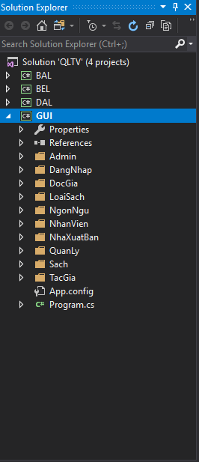

Giao diện form Đăng Nhập.

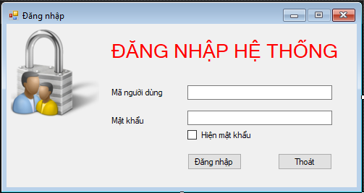

Giao diện form Admin và Quản Lý.

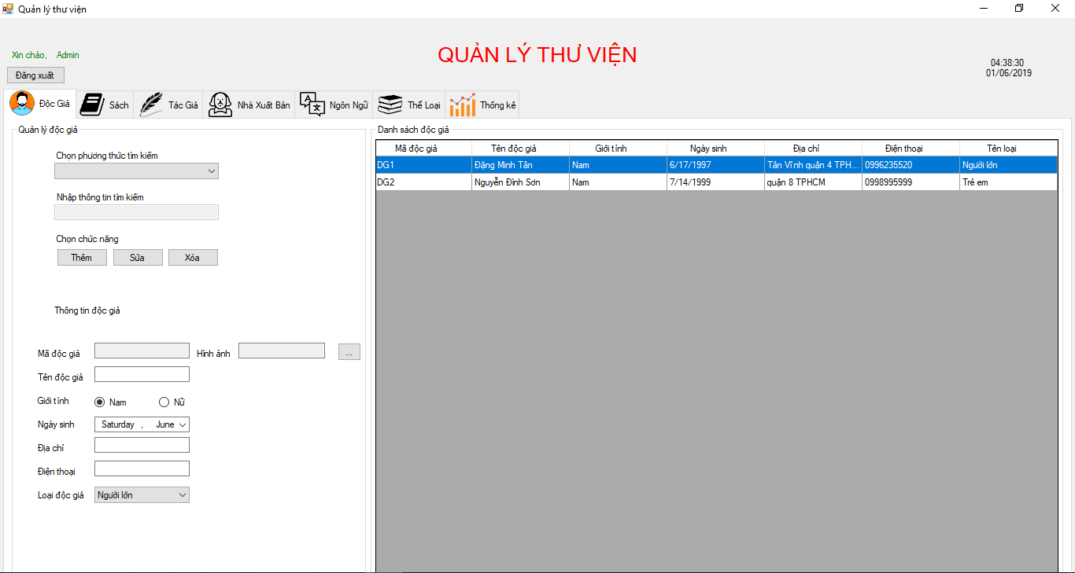

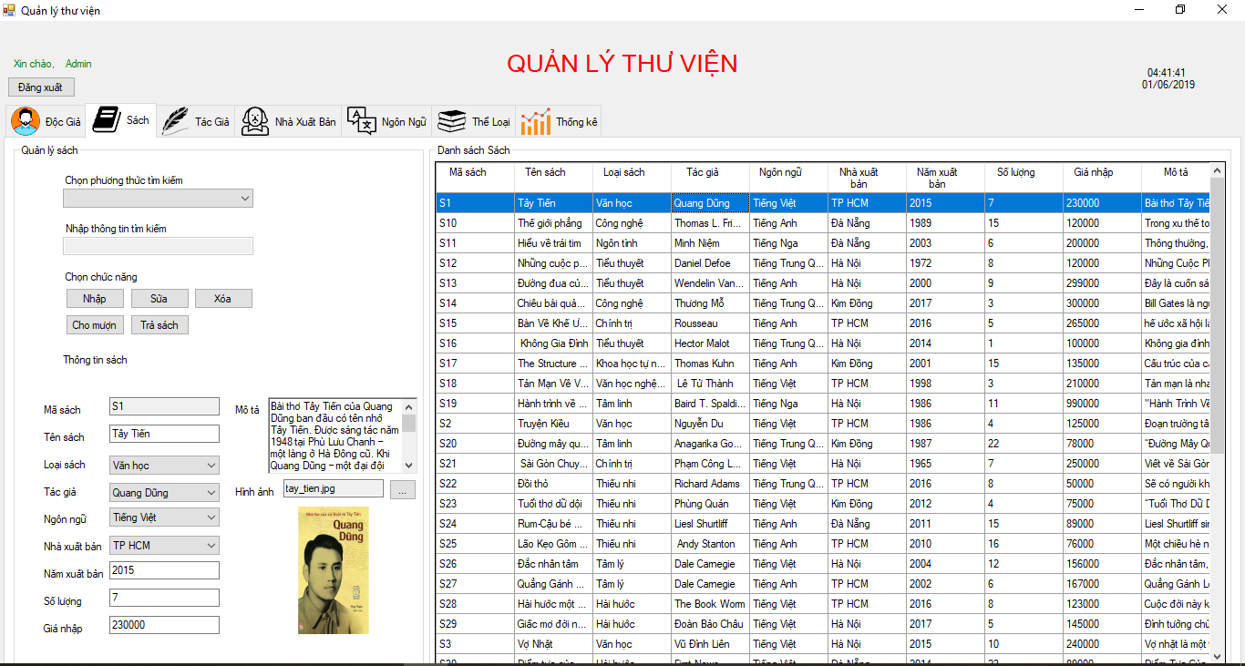

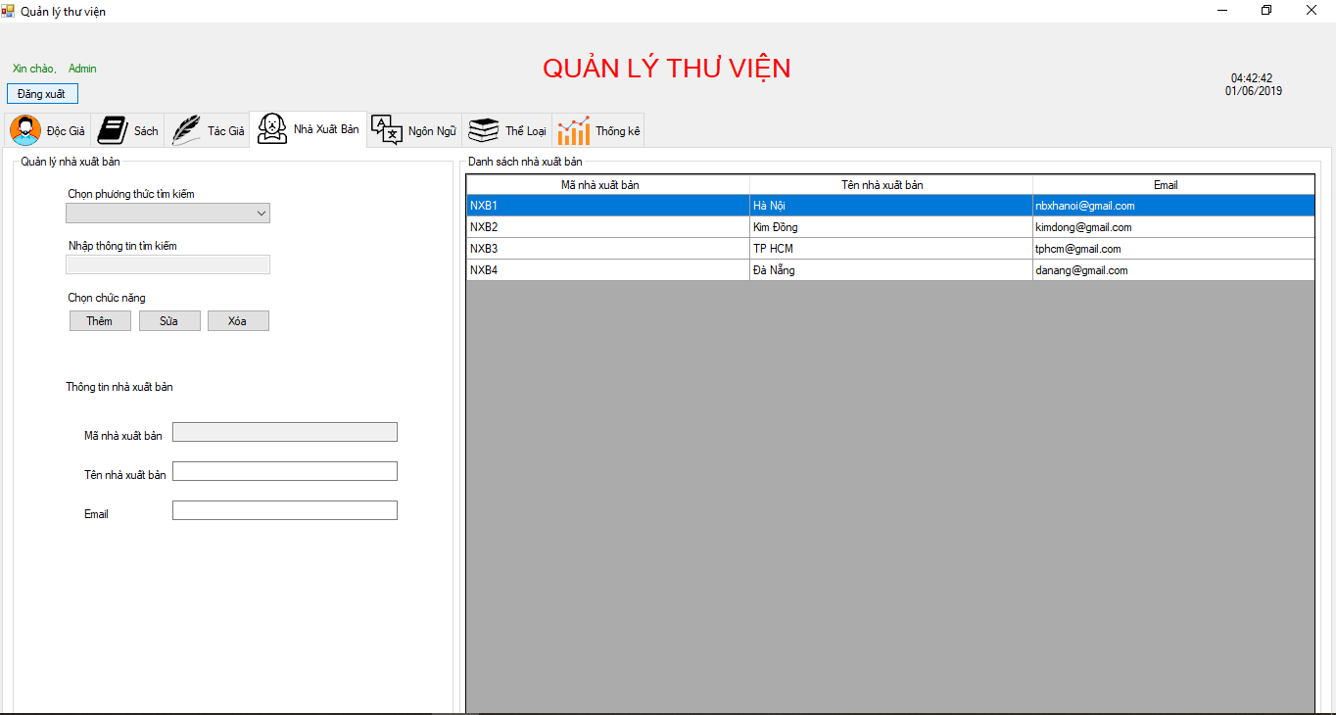

Giao diện form Thêm Nhân Viên.

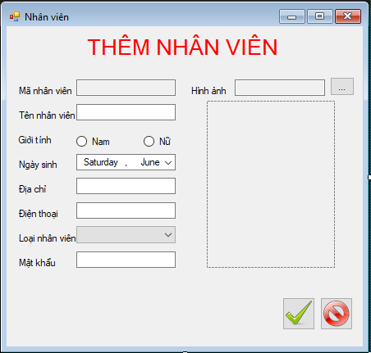

Giao diện form Thêm Độc Giả.

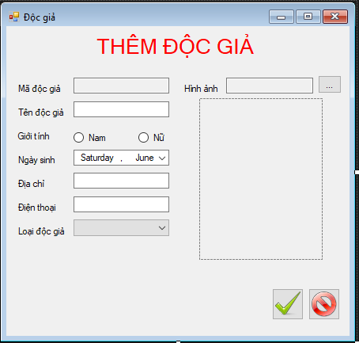

Giao diện form Nhập Sách.

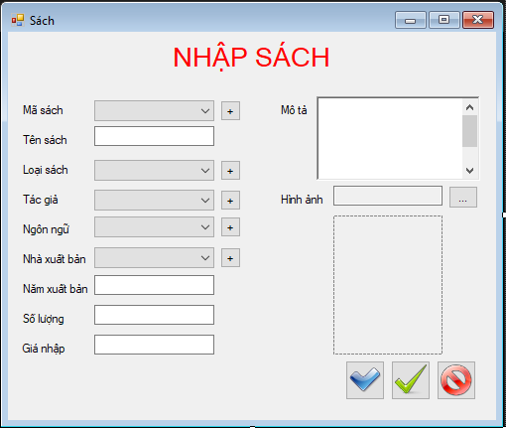

4.2 Xây dựng BEL(Bussiness Entity Layer).

Xây dựng BEL dựa trên mô hình 3 lớp đã học.

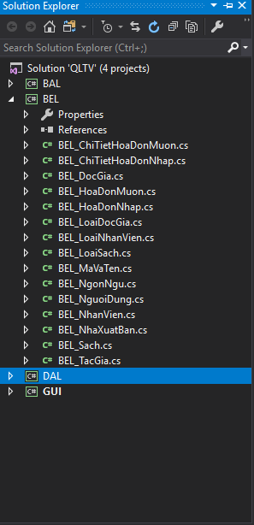

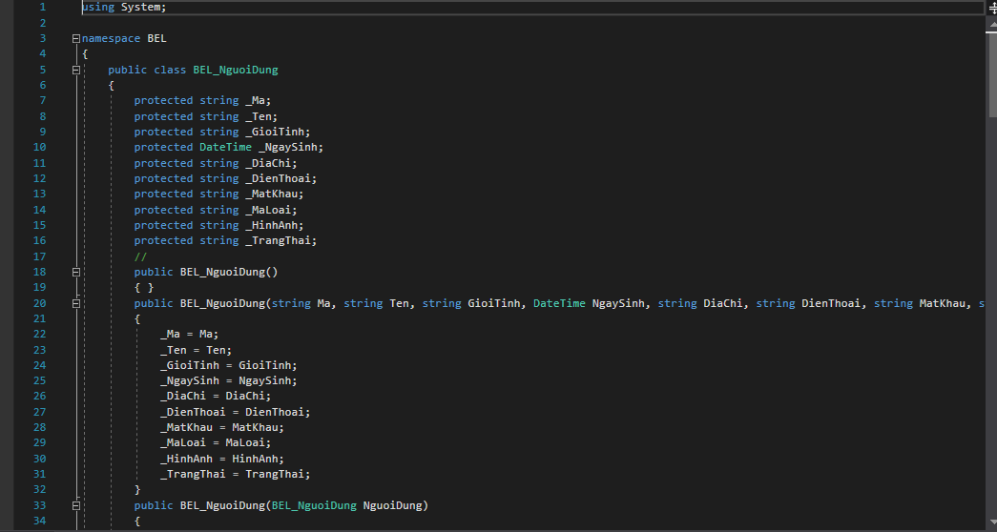

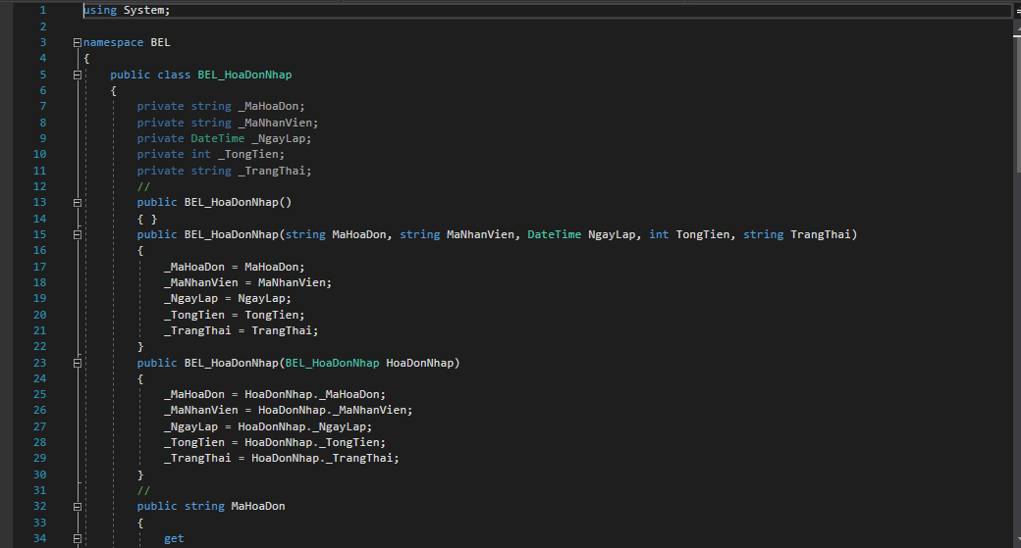

4.2 Xây dựng BAL(Bussiness Access Layer).

Xây dựng BAL dựa trên mô hình 3 lớp đã học.

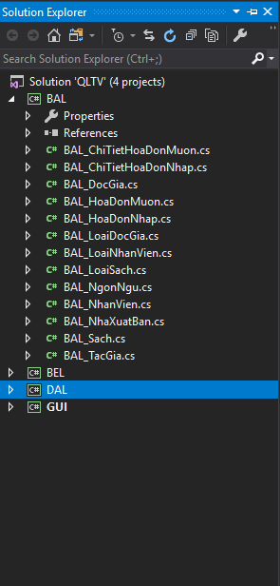

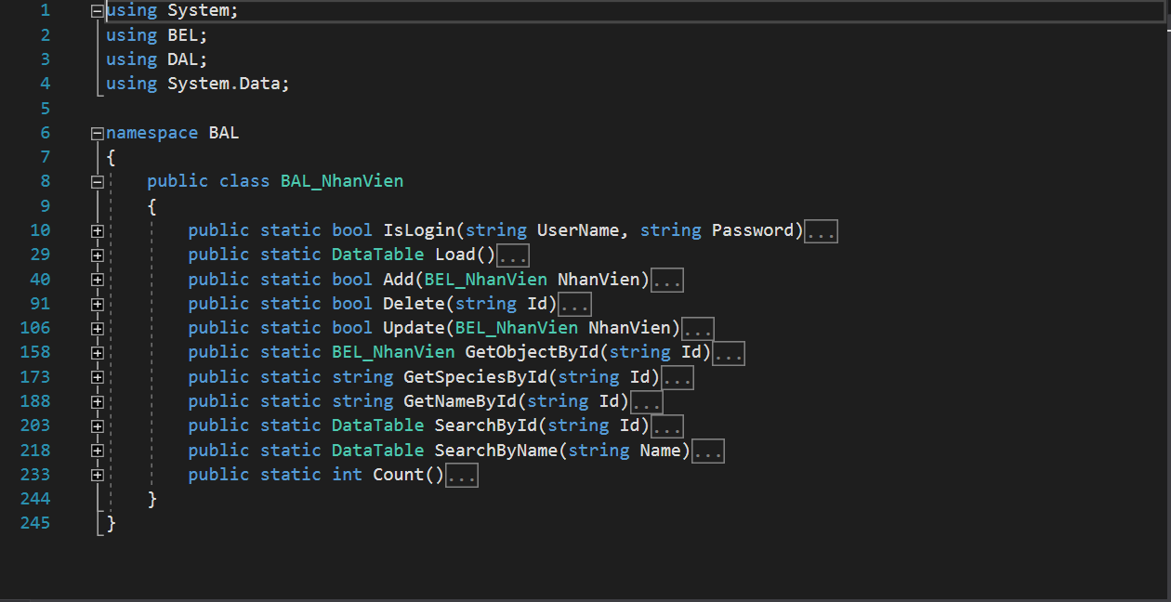

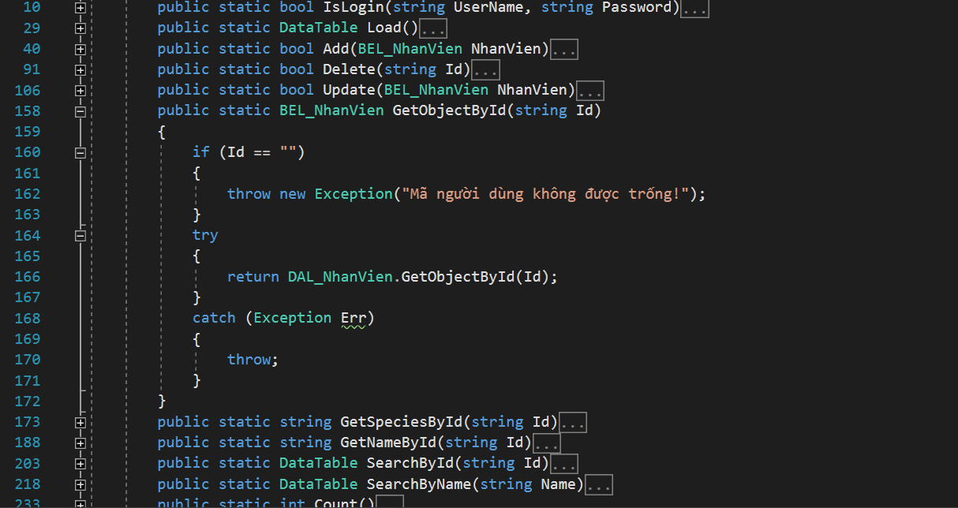

4.3 Xây dựng DAL(Data Access Layer).

Xây dựng BAL dựa trên mô hình 3 lớp đã học.

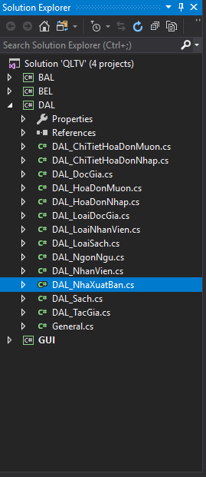

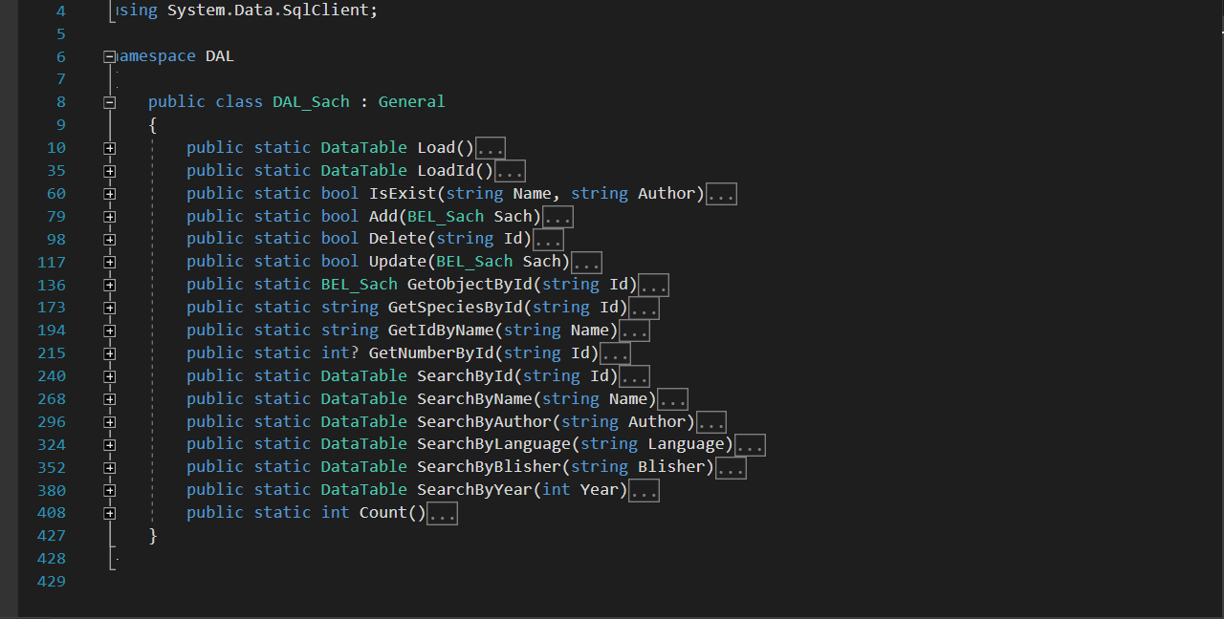

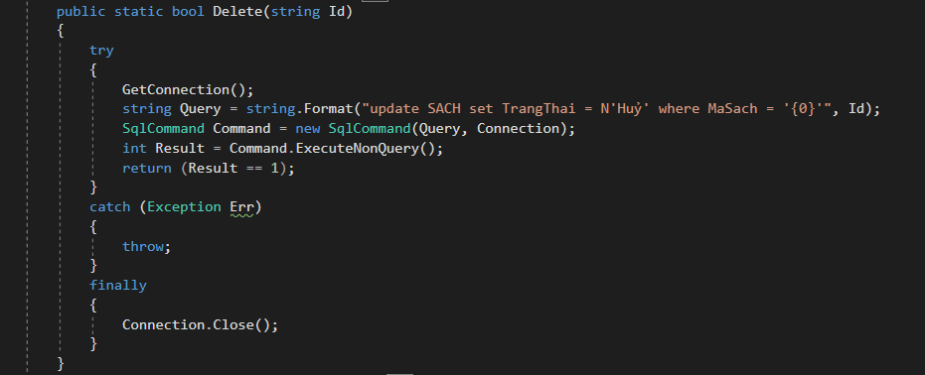

**V. LỜI KẾT**

Do lần đầu tiếp cận và làm phần mền nên chắc chắn sẽ còn rất nhiều thiếu sót cũng như lỗi trong phần mền, một số sự kiện và lỗi chúng em sẽ chưa bắt hết được, tuy nhiên nhóm chúng em đã cố gắng vận dụng tất cả kiến thức đã học được để làm hoàn thành phần mềm này. Nhóm chúng em tự tin vào 1 số điểm sau của phần mềm: giao diện hài hòa, thống nhất. Mã nguồn tường minh, dễ hiểu, không rườm rà hay cố tình làm khó người đọc source. Chức năng cơ bản hoạt động tốt không có lỗi!

Cảm ơn thầy Nguyễn Thanh Duy và thầy Dương Hữu Phước đã giảng dạy những kiến thức, thường xuyên giải đáp những câu hỏi trong quá trình học và thực hành để nhóm chúng em có thể làm hoàn thành phần mềm này!!!

**Hết!**